電子入札における入札結果等の確認方法について
電子入札は、指名通知書の送付、設計図書等のダウンロード、入札書の提出、開札等、その事務手続きのほとんどを電子的な方法で行います。よって、実施する際には、「ぐんま電子入札共同システム」の受注者用マニュアル等を熟読し、利用方法、基本操作及び業務の流れをよく確認して下さい。
指名競争入札に係る入札結果等は、「ぐんま電子入札共同システム」にて確認できますので、詳細についてはそのポータルサイト（https://portal.g-cals.e-gunma.lg.jp/portal/）をご覧いただきたいのですが、簡単に操作方法について下記のとおり示しますので参考にして下さい。

●ぐんま電子入札共同システムポータルサイトの「入札情報公開システム」から入札結果等の確認方法について

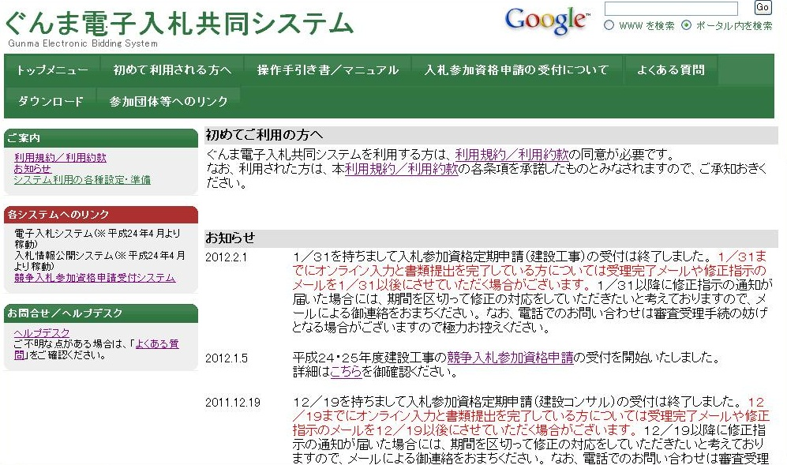
「入札情報公開システム」をクリック

- ぐんま電子入札共同システム」トップメニューの「入札情報公開システム」をクリック

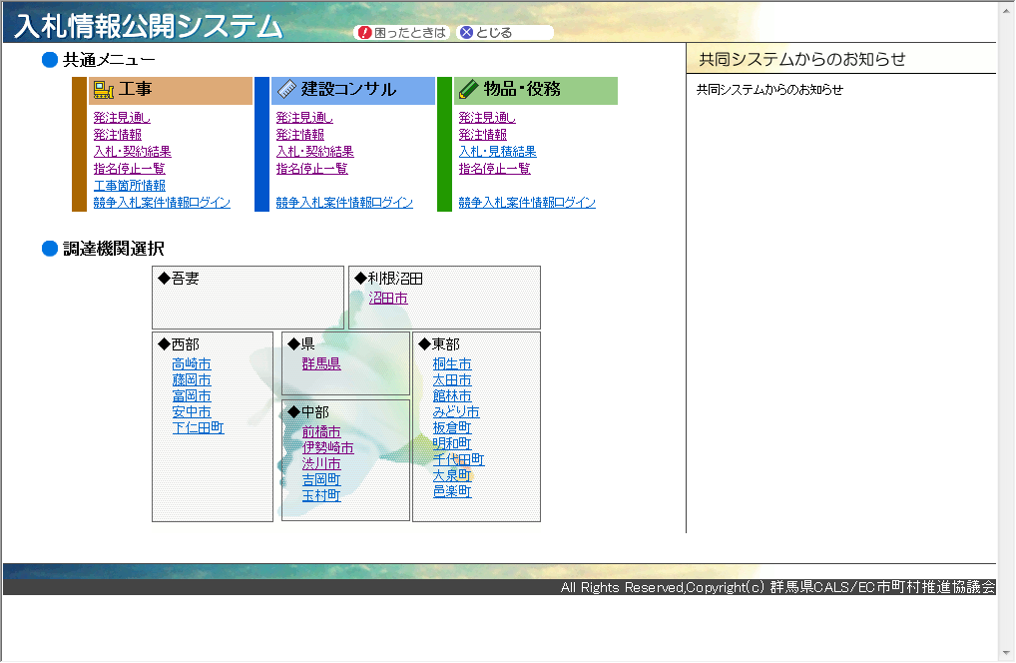
②「藤岡市」をクリック
- 「藤岡市」をクリック（藤岡市の入札結果情報を確認できます）
※藤岡市発注以外の案件は、「入札・契約結果」から検索できます。

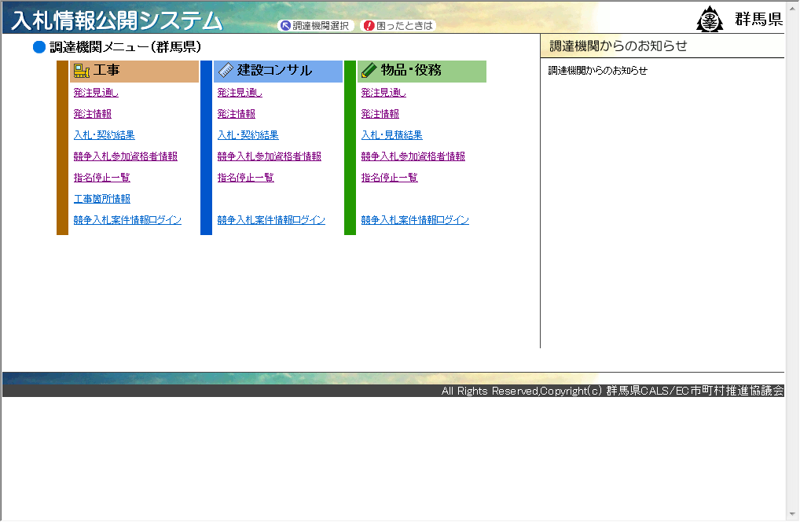
③「入札・契約結果」をクリック
- 「入札・契約結果」をクリック

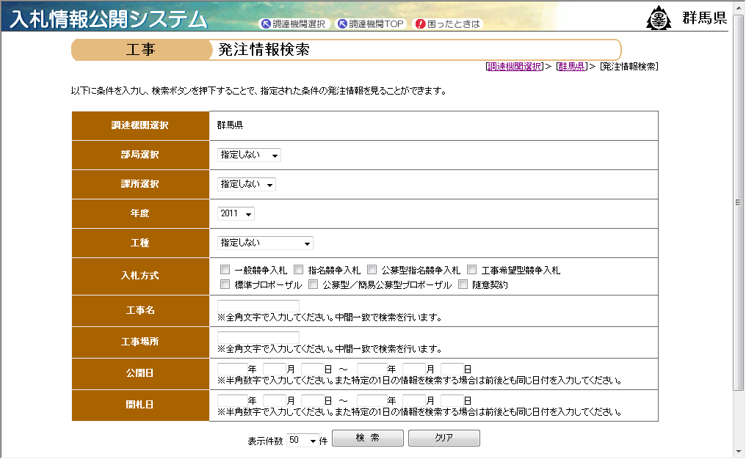
⑤「検索」をクリック
④検索条件を設定します。
④検索条件を設定します。
⑤「検索」をクリック

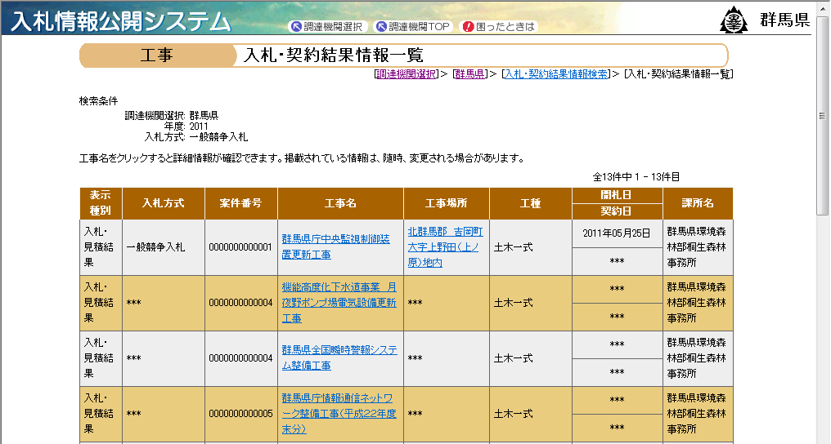
⑥案件名をクリック

⑥閲覧したい案件名をクリック

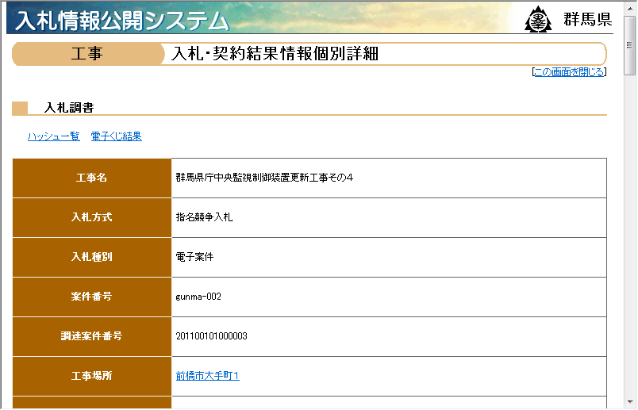

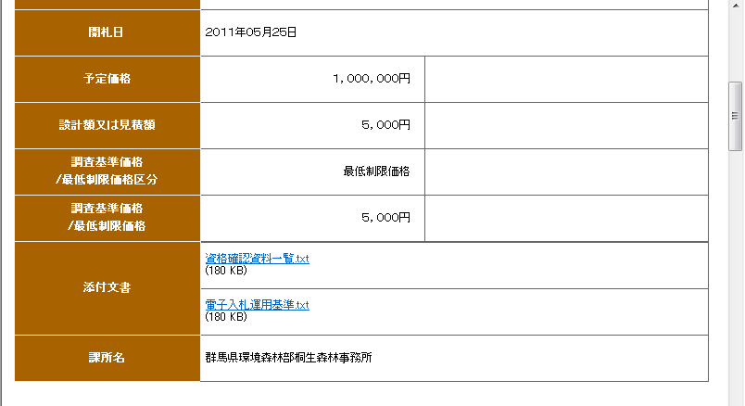

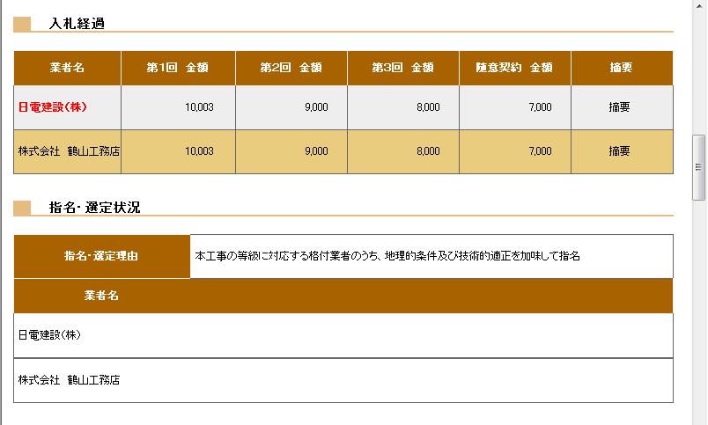

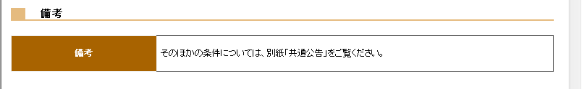

⑦「入札・見積結果情報閲覧」画面が表示される。（非公開項目は＊＊＊で表示される）

